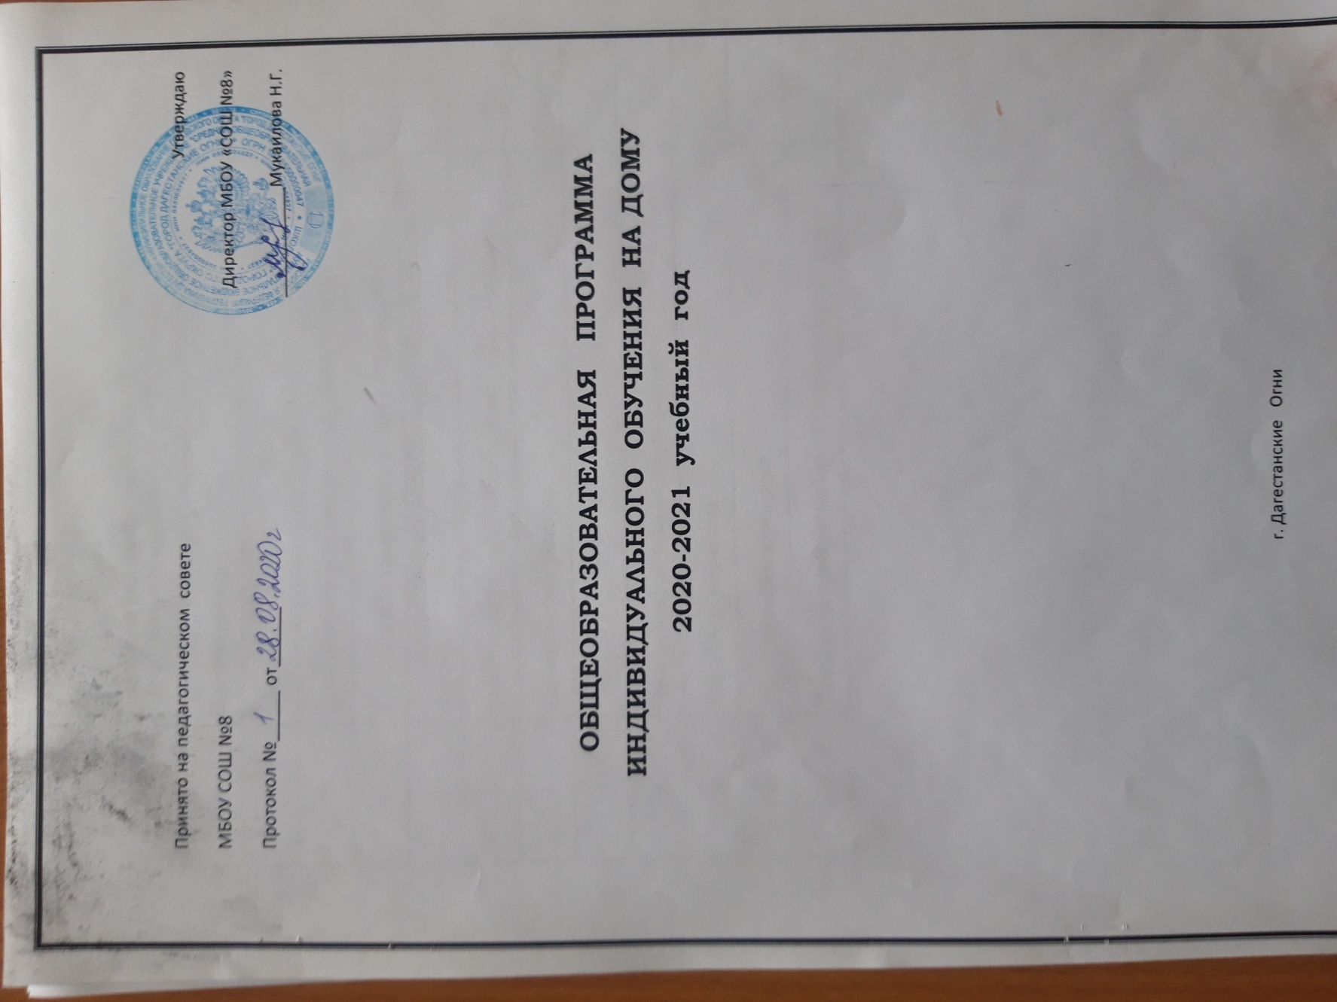

**Содержание основной образовательной программы**

**индивидуального обучения на дому**

|  |  |  |  |
| --- | --- | --- | --- |
| № п/п | Название раздела |  |  |
|  |  |  |  |
| 1 | Введение |  |  |
|  |  |  |  |
| 2 | Нормативная база индивидуального обучения на дому |  |  |
|  |  |  |  |
| 3 | Целевое назначение образовательной программы |  |  |
|  |  |  |  |
| 4 | Алгоритм организации индивидуального обучения детей |  |  |
| на дому |  |
|  |  |  |  |
| 5 | Участники образовательного процесса |  |  |
|  |  |  |  |
| 6 | Характеристика учащихся |  |  |
|  |  |  |  |
| 7 | Учебный план |  |  |
|  |  |  |  |
| 8 | Организационно-педагогические условия |  |  |
|  |  |  |  |
| 9 | Ожидаемые результаты |  |  |
|  |  |  |  |
| 10 | Формы аттестации учащихся |  |  |
|  |  |  |  |
| 11 | Возможные варианты выбора ОП дальнейшего обучения |  |  |
|  |  |  |  |

**Введение**

Российская Федерация устанавливает федеральные государственные образовательные стандарты, поддерживает различные формы образования и самообразования (ст.43 Конституции РФ).

Индивидуальное обучение на дому может быть организовано по образовательным программам начального общего, основного общего и среднего общего образования для обучающихся, нуждающихся в длительном лечении, детей-инвалидов, которые по состоянию здоровья не могут посещать образовательную организацию, а также по образовательным программам начального общего и основного общего образования, адаптированным для обучающихся с ограниченными возможностями здоровья (с задержкой психического развития)

Обучающимся на дому может быть рекомендовано с учетом интересов всех участников образовательных отношений, организовать обучение на дому при зачислении

* образовательную организацию, ближайшую к месту жительства.
  1. **Нормативная база индивидуального обучения на дому**

Нормативная база индивидуального обучения на дому определяет общие положения организации процесса обучения, права и обязанности участников образовательного процесса:

-Федеральным Законом от 29.12.2012 № 273-ФЗ «Об образовании в Российской Федерации»;

-Распоряжение Комитета по образованию от 30.10.2013 № 2525-р « Об утверждении Порядка организации обучения по медицинским показаниям по основным общеобразовательным программам на дому»;

-Комитета по образованию «Об организации обучения на дому по основным общеобразовательным программам обучающихся, нуждающихся в длительном лечении, а также детей-инвалидов» от 13.07.2015 № 03-20-2881/15-0-0;

-Приказ Министерства образования и науки Российской Федерации от 26.12.2013 №1400

-«Об утверждении Порядка проведения государственной итоговой аттестации по образовательным программам среднего общего образования»;

-Приказ Министерства образования и науки Российской Федерации от 25.12.2013 №1394

-«Об утверждении Порядка проведения государственной итоговой аттестации по образовательным программам основного общего образования».

**Целевое назначение образовательной программы:**

* 1. Создание условий для достижения учащимися базового минимума по нормативным предметам.
  2. Развитие коммуникативных навыков.
  3. Развитие навыков самоконтроля.
  4. Создание условий для социального самоопределения.
  5. Стимулирование положительной мотивации к продолжению образования.

**Алгоритм организации индивидуального обучения детей на дому.**

1.Обращение родителей (законных представителей) в поликлинику по месту наблюдения ребенка для установления наличия заболевания, дающего право на получение меры социальной поддержки по воспитанию и обучению на дому.

2.Предоставление родителями (законными представителями) медицинских документов (заключения медицинской организации) в образовательное учреждение.

3.Заключение договора между образовательной организацией и родителями (законными представителями) об оказании образовательных услуг в форме обучения на дому.

* 1. В случае отсутствия условий для организации обучения на дому по месту жительства или месту пребывания по заявлению, поданному заявителем, обучение организуется в учебных помещениях образовательной организации.

-Организация индивидуального обучения на дому ставит задачу освоения образовательных программ в рамках государственного образовательного стандарта обучающимися, которые по причине болезни не могут обучаться в образовательном учреждении.

-При назначении педагогов для работы с обучающимися на дому, преимущество отдается учителям, работающим в данном классе.

-Государственная итоговая аттестация и перевод обучающихся осуществляется в соответствии с законом РФ «Об образовании в Российской Федерации», нормативными документами и локальными актами МБОУ «СОШ№8» ГО «г. Дагестанские Огни»

-Одной из важнейших составляющих организации обучения на дому является самостоятельная работа обучающегося на дому, выполняемая по заданию педагогического работника, под его руководством, в том числе с использованием дистанционных образовательных технологий.

4. Содержание самостоятельной работы обучающегося на дому определяется

-соответствии с рабочей программой по учебному предмету и направлено на расширение и углубление практических знаний и умений по данному учебному предмету, на усвоение межпредметных связей.

5.Выбор вариантов проведения учебных занятий, самостоятельной работы определяется образовательной организацией в зависимости от особенностей психофизического развития и возможностей обучающихся на дому, особенностей эмоционально-волевой сферы, характера

течения заболевания, рекомендаций медицинской организации и отсутствия противопоказаний для занятий с использованием дистанционных образовательных технологий..

Общие сведения об обучающемся на дому, данные о результатах промежуточной

(или) итоговой аттестации вносятся в классный журнал соответствующего класса классным руководителем.

6. Образовательная организация бесплатно предоставляет обучающимся на дому в пользование на время обучения на дому учебники, учебные пособия.

Образовательная организация на основании заявления, поданного родителем (законным представителем), предоставляет возможность участия обучающегося на дому во внеурочной деятельности, а также при отсутствии медицинских противопоказаний во внеучебных мероприятиях образовательной организации.

1. **Участники образовательного процесса.**

*Образовательная организация:*

1.Осуществляет перевод обучающегося на дому в следующий класс по решению Педагогического совета на основании результатов промежуточной аттестации.

2. Допускает обучающегося на дому, не имеющего академической задолженности

* в полном объёме выполнившего индивидуальный учебный план, к государственной итоговой аттестации по соответствующей образовательной программе.

3. Обучающемуся на дому, успешно прошедшему государственную итоговую аттестацию,

выдаёт документ об образовании (аттестат об основном общем образовании или аттестат о

среднем общем образовании).

4. Образовательная организация имеет право требовать от обучающегося на дому

родителей (законных представителей) несовершеннолетнего обучающегося на дому соблюдения Устава, Правил внутреннего распорядка и иных локальных актов МБОУ «СОШ№8» ГО «г. Дагестанские Огни», регламентирующих её деятельность.

*Родители (законные представители) несовершеннолетнего обучающегося на дому:*

1.Обеспечивают условия для организации образовательного процесса, включая организацию

рабочего места обучающегося и педагогического работника в соответствии с расписанием учебных занятий и наличие необходимых канцелярских принадлежностей.

2. Обеспечивают выполнение обучающимся учебных заданий педагогических работников и предоставление их педагогическим работникам.

3.Обеспечивают выполнение обучающимся Устава, Правил внутреннего распорядка

* 1. иных локальных актов МБОУ «СОШ№8» ГО «г. Дагестанские Огни» регламентирующих её деятельность;

4.Своевременно предоставляют образовательной организации необходимые документы,

также сообщают об изменении состояния здоровья ребенка.

*Обучающийся на дому:*

1.Выполняет учебные задания педагогических работников и предоставляет их педагогическим работникам;

2.Выполняет Устав, Правила внутреннего распорядка и иные локальные акты МБОУ «СОШ№8» ГО «г. Дагестанские Огни» регламентирующие её деятельность.

**6**. **Характеристика учащихся.**

1. **ОП адресована учащимся, имеющим проблемы:**

* со здоровьем (частые болезни, продолжительные болезни, отдельные виды хронических заболеваний) – без ограничений и противопоказаний к постоянному обучению в массовой школе.
* дезаптации к обучению в массовой школе (отсутствие навыков общения с окружающими, чрезмерная стеснительность, отчужденность, боязнь отрицательной реакции со стороны окружающих).

1. **Возраст**:

**А/1-4 классов**

**Б/5-9 классов**

**В/10-11 классов.**

* А/6-8 – 10-11 лет.
* Б/10-11 – 15-16 лет.
* В/15-16 – 17-18 лет

1. **Уровень готовности к освоению программы:**

• А/любой уровень школьной зрелости;

• Б/ достижение уровня грамотности и наличие определенных образовательных возможностей;

• В/ достижение уровня функциональной грамотности и наличие определенных образовательных возможностей.

1. **Состояние здоровья:** 1– 4группы здоровья.
2. **Продолжительность обучения:**

* А/ 4 года;
* Б/ 5 лет;
* В/ 2 года**.**

1. **Технология выбора данного вида ОП:**

* А/ медицинские показания, психолого-социальное обследование трудностей в учении.
* Б/ медицинские показания, рекомендации педсовета на основе анализа личных достижений учащегося.
* В/ медицинские показания, рекомендации педсовета на основе анализа личных достижений учащегося.

**7. Учебный план и пояснительная записка**.

1. Индивидуальный учебный план (УП рассчитан на работу с одним учеником) составляется на основе учебного плана образовательной организации и с учетом

особенностей и склонностей конкретного ребенка при условии обязательного выполнения базового минимума по нормативным предметам учебного плана образовательного учреждения.

2. Утверждается директором образовательного учреждения и принимается на заседании Педагогического совета школы.

**Учебный план 1- 4 классов МБОУ СОШ№8 г. Дагестанские Огни на 2020-2021 учебный год оказания образовательных услуг обучающимся, нуждающимся в длительном лечении, а также детям-инвалидам в части организации обучения по основным общеобразовательным программам на дому.**

**Начальное общее образование**

|  |  |  |  |  |  |
| --- | --- | --- | --- | --- | --- |
|  |  |  |  |  |  |
| Предметные области | Учебные предметы | Количество часов в неделю по классам | | | |
|  |  | **I** | II | **III** | **IV** |
| Русский язык и литературное | Русский язык | 2 | 1 | 1 | 1 |
| чтение | Литературное чтение | 1 | 1 | 1 | 1 |
| Родной язык и литературное чтение на родном языке | Родной язык | 0,5 | 0,5 | 0,5 | 0,5 |
| Литературное чтение на родном языке |
| Иностранный язык | Иностранный язык | - | 1 | 1 | 1 |
| Математика и информатика | Математика | 2 | 2 | 2 | 2 |
| Обществознание и естествознание | Окружающий мир | 1 | 1 | 1 | 0,5 |
| Основы религиозных культур и светской этики | Основы религиозных культур и светской этики |  |  |  | 0,5 |
| Искусство | Музыка | 0,25 | 0,25 | 0,25 | 0,25 |
|  | Изобразительное искусство | 0,25 | 0,25 | 0,25 | 0,25 |
| Технология | Технология | 0,5 | 0,5 | 0,5 | 0,5 |
| Физическая культура | Физическая культура | 0,5 | 0,5 | 0,5 | 0,5 |
| **Часть, формируемая участниками образовательных отношений** | | **0,5** | **0,5** | **0,5** | **0,5** |
| **Внеурочная деятельность** |  | **0,5** | **0,5** | **0,5** | - |
| **Обязательная нагрузка обучающегося** |  | **8** | **8** | **8** | **8** |
|  | Математика | - | 0.5 | 0.5 | 0.5 |
|  | Русский язык | 0.5 | **-** | **-** | - |
|  | Окружающий мир | 0.5 | 0.5 | 0.5 | - |
|  |  |  |  |  |  |

***Основное общее образование.***

Недельный учебный план обучающихся на дому по основной образовательной программе основного общего образования (ФГОС 5-7).

**Примерный учебный план надомного обучения**

|  |  |  |  |  |  |  |  |  |  |  |  |
| --- | --- | --- | --- | --- | --- | --- | --- | --- | --- | --- | --- |
| Предмет | Учебная нагрузка, ч/неделю | | | | | | | | | | |
| **1** | **2** | **3** | **4** | **5** | **6** | **7** | **8** | **9** | **10** | **11** |
| Русский язык | 2 | 3 | 3 | 3 | 3 | 3 | 2 | 2 | 2 | 1 | 1 |
| Литература | 2 | 1 | 1 | 1 | 1 | 1 | 1 | 1 | 1 | 2 | 2 |
| Математика (алгебра/геометрия) | 3 | 3 | 3 | 3 | 4 | 3 | 2/1 | 1,5/1 | 2/1 | 2/1 | 2/1 |
| Окружающий мир/ ОБЖ | 1 | 1 |  |  |  |  |  |  |  |  |  |
| Биология |  |  |  |  |  |  | 1 | 1/0 | 1/0 | 1 | 1 |
| Химия |  |  |  |  |  |  |  | 1/0 | 1 | 1 | 1 |
| Физика |  |  |  |  |  |  | 1/0 | 0/1 | 1 | 1 | 1 |
| География |  |  |  |  |  | 1 | 0/1 | 1 | 0/1 | 1 |  |
| История |  |  |  |  | 1 | 1 | 1 | 1 | 1 | 1 | 2 |
| Иностранный язык |  |  |  |  | 1 | 1 | 1 | 1 | 1 | 1 | 1 |
| Итого часов: | 8 | 8 | 8 | 8 | 10 | 10 | 10 | 11 | 11 | 12 (10) | 12 (10) |

**Примечания:**

1. Курсы с малым количеством часов рекомендуется изучать по полугодиям (триместрам, учебным четвертям).
2. Интегрируются курсы ОБЖ и окружающий мир.
3. Преподавание курсов биология, физика, химия должно носить экологизированный характер.
4. Регионоведческое направление должно быть отражено в преподавании чтения, истории, литературы, географии.

**8. Организационно-педагогические условия**

1. Рассчитана на работу с одним учеником.
2. Возможны различные формы организации учебного процесса:

* Обучение на дому с посещением отдельных занятий;
* Только надомное обучение;
* Классно-урочное обучение с посещением школы на основе специально разработанной индивидуальной программы.

1. Документально оформляется при наличии медицинского заключения и договора между директором школы и родителями ученика.
2. Дистанционное обучение.

**9. Ожидаемые результаты.**

А/ 1-4 класс- достижение уровня грамотности. Создание базы, для продолжения обучения

Б/ 5-7 класс – успешное овладение предметами базисного учебного плана, выявление индивидуальных особенностей ученика, обеспечивающих успешность дальнейшего обучения;

8-9 класс – достижение образовательного стандарта основной школы,

соответствующего уровню функциональной грамотности; создание условий, способствующих продолжению образования;

В/10-11 класс- успешное овладение учебными дисциплинами базисного учебного плана, достижения уровня общекультурной компетентности, создание базы для поступления в ВУЗ или освоения ОП начального профессионального обучения.

**10. Формы аттестации достижений.**

* Текущая успеваемость;
* Итоговые контрольные работы;
* Государственная итоговая аттестация;
* Наблюдения педагогов.

**11. Возможные варианты выбора ОП дальнейшего обучения.**

|  |  |  |  |  |  |  |  |
| --- | --- | --- | --- | --- | --- | --- | --- |
| Ступень | Уровень, направленность |  | Рекомендации и показания. | | |  |  |
| обучения |  |  |  |  |  |  |  |
| I. | Общеобразовательный | • | Успешное | освоение | | основной |  |
| 1-4 |  | образовательной программы начального общего | | | | |  |
| класс |  | образования | | и | адаптированной | |  |
|  | Индивидуальное обучение. | общеобразовательной программы для детей с | | | | |  |
|  | ограниченными возможностями здоровья (с | | | | |  |
|  |  |  |
|  |  | задержкой психического развития)начального | | | | |  |
|  |  | общего образования | | |  |  |  |
|  |  | • | Желание родителей. | |  |  |  |
|  |  | • Учащиеся с ослабленным здоровьем | | | |  |  |
|  |  | • | Желание родителей. | |  |  |  |
| II | Общеобразовательный | • | Успешное | освоение | | основной |  |
| 5-9 класс |  | образовательной | | программы | основного общего | |  |
|  | Индивидуального обучения. | образования | | и | адаптированной | |  |
|  | общеобразовательной программы для детей с | | | | |  |
|  |  |  |
|  |  | ограниченными возможностями здоровья (с | | | | |  |
|  |  | задержкой психического развития) | | | | основного |  |
|  |  | общего образования | | |  |  |  |
|  |  | • Учащиеся с ослабленным здоровьем. | | | |  |  |
|  |  | • | Согласие родителей. | |  |  |  |
| III | Общеобразовательный | • | Успешное освоение основной образовательной | | | |  |
| 10-11 класс | универсального уровня |  | программы среднего общего образования. | | | |  |
|  | Индивидуального обучения. |  |  |  |  |  |  |
|  |  |  |  |  |  |  |  |